
P R E S S E I N F O R M A T I O N

Info-Tag rund um Geburt und Kindergesundheit

- Die Kliniken für Gynäkologie und Geburtshilfe sowie Kinder- und Jugendmedizin laden gemeinsam mit dem Hebammenhaus Plus Gesundheitspflege zum Tag der offenen Tür ein
- Informationsstände und buntes Rahmenprogramm versprechen kurzweiligen Tag voller spannender Einblicke
(Städtisches Krankenhaus Pirmasens, Pettenkoferstraße 22, Samstag, 5.9.2026, 11.00 bis 15.00 Uhr)

Pirmasens, 13. August 2026. Geburtshilfe und Kinderklinik im Städtischen Krankenhaus Pirmasens bieten gemeinsam mit dem Hebammenhaus Plus Gesundheitspflege am Samstag, 5. September 2026, von 11.00 bis 15.00 Uhr vor allem werdenden Eltern und Familien vielfältige Informationen zu Geburt und zur Gesundheit von Babys und Kindern in den ersten Lebensjahren.
Im Kreißsaal finden um 11.30 und 13.00 Uhr Führungen statt, Interessierte erhalten im 3. Obergeschoss um 12.15 und 14.15 Uhr vertiefende Erläuterungen zum Thema Baby-Inkubator. Die Kliniken informieren zudem über Ultraschall für werdende Mütter. Als Highlight besteht die Möglichkeit, zwischen 11.00 und 14.30 Uhr den Babybauch für ein anschließendes Fotoshooting zu bemalen. Zu dieser Aktion ist eine verbindliche Anmeldung unter der Rufnummer 06331 714-3216 bis spätestens 31. August notwendig.
Das Hebammenhaus Plus Gesundheitspflege, das als Gemeinschaftspraxis eng mit dem Städtischen Krankenhaus zusammenarbeitet, gibt an seinem Stand ausführliche Antworten auf alle Fragen rund um die Geburt. Auch speziell zu Impfungen für Kinder und Schwangere steht ein Expertenteam bereit. Der Förderverein der Klinik für Kinder- und Jugendmedizin Westpfalzküken e. V. ist ebenfalls vor Ort und präsentiert seine Arbeit.

Auch für Kinder etwas dabei
Die „Teddy-Klinik“ ist ebenfalls geöffnet: Jedes Kind kann ein Kuscheltier mitbringen, das als „Patient“ vom Krankenhaus-Team mit typischen Instrumenten und Geräten untersucht wird. Genaue Erklärungen, was Arzt und Pflegeteam gerade machen und wie dem flauschigen Liebling geholfen werden kann, gibt’s natürlich auch. So verlieren Kinder spielerisch die Angst vor Untersuchungen und Behandlungen. Für gute Stimmung bei den Kids sorgt der Ballonkünstler-Clown Benji, außerdem ist für das leibliche Wohl von Eltern und Kindern mit leckeren Waffeln gut gesorgt.

Ergänzendes zum Städtischen Krankenhaus Pirmasens
Als regionales Akutkrankenhaus versorgt das im Jahr 1988 erbaute Städtische Krankenhaus Pirmasens die Patienten der Stadt Pirmasens, der umgebenden Südwestpfalz und des Saarpfalz-Kreises. Durch die Fusion mit dem St. Elisabeth Krankenhaus Rodalben, mit Wirkung zum 1. Januar 2022, erhielt die Städtisches Krankenhaus Pirmasens gGmbH die Einstufung zum Schwerpunktversorger.
Zum Leistungsspektrum am „Standort Pirmasens“ gehören die Allgemein- und Viszeralchirurgie, Allgemeine Innere Medizin, Gastroenterologie und Diabetologie, Anästhesiologie, Intensiv-, Notfallmedizin und Schmerztherapie, Gefäßchirurgie und Gefäßmedizin, Gynäkologie und Geburtshilfe, Kardiologie, Kinder- und Jugendmedizin, Plastische und Handchirurgie, Psychiatrie und Psychotherapie, Radiologie, Unfallchirurgie und Orthopädie sowie Urologie und Kinderurologie. Darüber hinaus befasst sich ein zertifiziertes Krebszentrum mit der Vorsorge, Diagnose und Therapie von Brustkrebserkrankungen. Die Abteilung für Unfallchirurgie und Orthopädie ist als Regionales Traumazentrum des TraumaNetzwerkes Saar-(Lor)-Lux-Westpfalz zertifiziert und sichert die Behandlung schwer verletzter Patienten auf höchstem Niveau; als EndoCert-zertifiziertes EndoProthetikZentrum ist sie zudem Mitglied im Endoprothesenregister Deutschland (EPRD). Zudem verfügt der „Standort Pirmasens“ über ein Darm-, Diabetes- und ein Schilddrüsenzentrum sowie das Beckenboden-Zentrum Südwestpfalz.
Der „Standort Rodalben“ verfügt über die Fachabteilungen Anästhesie, Innere Medizin und interdisziplinäre Intensivmedizin, Konservative Orthopädie und Spezielle Schmerztherapie sowie Operative Orthopädie und Unfallchirurgie (ebenfalls als Endoprothetik-Zentrum zertifiziert).
Die Tochtergesellschaft „MVZ Städtisches Krankenhaus Pirmasens gGmbH“ betreibt ein Medizinisches Versorgungszentrum (MVZ) mit Fachpraxen für Chirurgie (Pirmasens und Rodalben), Gynäkologie (Pirmasens und Zweibrücken), Kinderheilkunde (Pirmasens und Dahn) und Urologie.
Zusammen beschäftigen beide Standorte mehr als 1.700 Mitarbeiterinnen und Mitarbeiter und verfügen über insgesamt 574 Betten/tagesklinische Plätze. Weitere Informationen unter https://kh-pirmasens.de.
20260813_khp
Begleitendes Bildmaterial
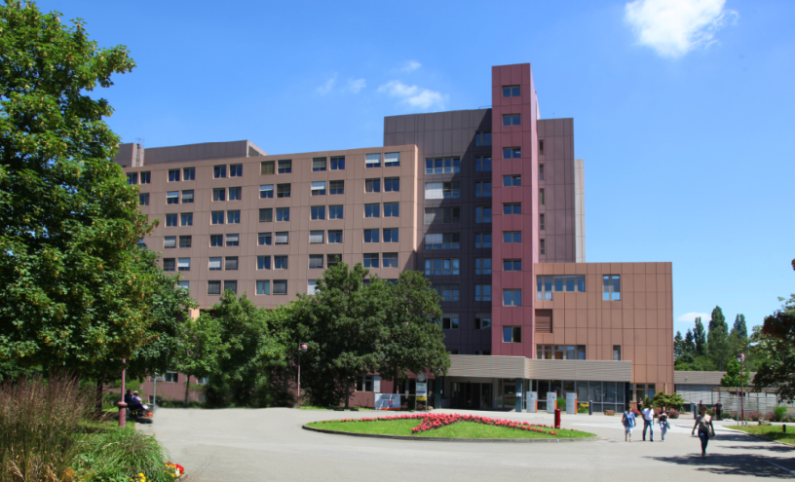
Städtisches Krankenhaus Pirmasens
[ Download unter https://ars-pr.de/20260813_khp ]

Weitere Informationen Presse-Ansprechpartner
Städtisches Krankenhaus Pirmasens gGmbH ars publicandi GmbH
Geschäftsführer Christian Koob Martina Overmann
Pettenkoferstraße 22 Schulstraße 28
D-66955 Pirmasens D-66976 Rodalben
Telefon: +49 6331 714-0 Telefon: +49 6331 5543-13
Telefax: +49 6331 714-1023 Telefax: +49 6331 5543-43
geschaeftsleitung@kh-pirmasens.de MOvermann@ars-pr.de
https://kh-pirmasens.de https://ars-pr.de

